

Vísindadagur á 70 ára afmæli Keldna föstudaginn 20. apríl 2018
Dagskrá

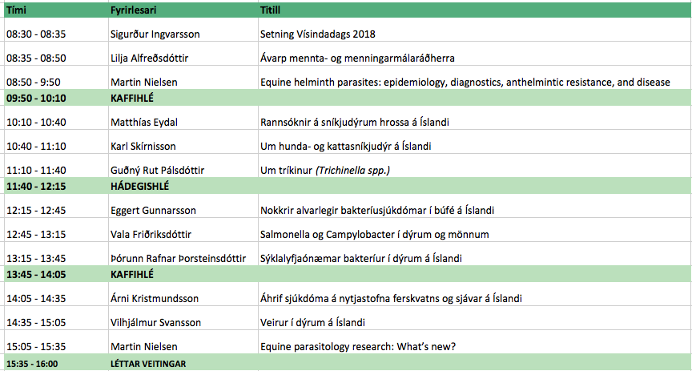

Tilraunastöð Háskóla Íslands í meinafræði að Keldum á 70 ára starfsafmæli á þessu ári. Á Vísindadegi Keldna 20. apríl munu sérfræðingar stofnunarinnar flytja yfirlitsfyrirlestra um margvíslega sjúkdóma og sjúkdómsvalda í dýrum. Erlendur gestafyrirlesari er Dr Martin Krarup Nielsen frá University of Kentucky, sem mun halda tvö erindi um sníkjudýr í hrossum.
Ráðstefnan verður haldin á bókasafni Keldna, áhugasamir eru hjartanlega velkomnir.
http://keldur.is/visindadagur_20april_2018

